Aula 01:

Criando uma aplicação com o Google AI Studio
Nesta aula, você vai:
- Explorar o Google AI Studio e seus principais recursos: Playground, System Instructions e Build e Gallery.
- Entender por que especificar bem o que você quer (requisitos, público e escopo) economiza tokens e gera resultados mais assertivos.
- Criar, na prática, o StudyFlow, uma aplicação web para organizar seus objetivos de estudo, com CRUD completo e dados salvos no navegador.
- Aprender a usar prompts em etapas: primeiro estruturar a ideia, depois pedir o código.
- Visualizar e entender o código gerado (React, TypeScript e componentização) e conhecer as opções de publicação e exportação para o GitHub.
- Receber o desafio da aula: criar o seu próprio projeto, compartilhar no LinkedIn e marcar a Alura.
Na primeira aula da Imersão Engenharia de Software com IA: Dev na Era da IA, exploramos como a Inteligência Artificial pode apoiar as primeiras etapas do desenvolvimento de software, desde a concepção de uma ideia até a construção de uma aplicação funcional.
Utilizamos o Google AI Studio para experimentar diferentes formas de interação com modelos de IA, começando pela geração de ideias no Playground e avançando para a criação de uma aplicação web com o recurso New App.

O que desenvolvemos?
Durante a aula, criamos o StudyFlow, uma aplicação web para ajudar estudantes a organizar seus objetivos de estudo.
A aplicação permite cadastrar, visualizar, editar e excluir objetivos, além de armazenar as informações localmente para que os dados sejam preservados após a atualização da página.
Ao longo do processo, trabalhamos com três prompts, cada um representando uma etapa do desenvolvimento.

Prompt 1: Explorando ideias com IA
Começamos pelo Playground do Google AI Studio, utilizando um prompt simples para explorar como a IA pode apoiar a geração de ideias.
Prompt utilizado:
Dê uma ideia de aplicativo para ajudar pessoas a estudar.
Essa primeira interação nos permitiu observar como a IA interpreta uma solicitação em linguagem natural e propõe possíveis soluções.

Prompt 2: Definindo os requisitos da aplicação
Na sequência, acessamos o recurso New App para estruturar a ideia do StudyFlow antes de começar a implementação.
Prompt utilizado:
Você é uma pessoa especialista em produtos digitais educacionais.
Queremos criar o StudyFlow, uma aplicação simples para ajudar estudantes iniciantes a organizar objetivos de estudo.
A primeira versão deve permitir que a pessoa:
- cadastre um objetivo de estudo;
- visualize os objetivos cadastrados;
- edite um objetivo;
- exclua um objetivo;
- mantenha seus dados após atualizar a página.
Para cada objetivo, considere:
- título;
- descrição;
- prazo;
- status.
Organize a resposta em:
- problema que o aplicativo resolve;
- público principal;
- requisitos funcionais;
- critérios que podemos utilizar para testar a primeira versão.
Não escreva código ainda.
Nesta etapa, utilizamos a IA para transformar uma ideia em requisitos mais claros, identificando as funcionalidades esperadas e os critérios necessários para validar a aplicação.

Prompt 3: Construindo o StudyFlow
Com os requisitos definidos, avançamos para a implementação da aplicação web utilizando o Google AI Studio.
Prompt utilizado:
Crie uma aplicação web chamada StudyFlow para organizar objetivos de estudo.
Público:
Estudantes iniciantes que precisam organizar o que desejam aprender.
A aplicação deve permitir:
- cadastrar um objetivo com título, descrição, prazo e status;
- listar os objetivos cadastrados;
- editar um objetivo;
- excluir um objetivo somente após uma confirmação;
- exibir a quantidade de objetivos cadastrados;
- salvar os dados no localStorage para que permaneçam após a atualização da página.
Requisitos de interface:
- visual simples, acolhedor e organizado;
- formulário fácil de entender;
- cartões para apresentar os objetivos;
- mensagens quando não houver objetivos;
- interface responsiva;
- textos em português do Brasil.
Requisitos técnicos:
- usar TypeScript;
- separar a interface em componentes;
- separar os tipos de dados;
- criar um serviço para o armazenamento;
- não utilizar backend nesta primeira versão.
Antes de finalizar, confira se todos os requisitos foram implementados.

Nesta etapa, exploramos como a IA pode transformar requisitos descritos em linguagem natural em uma aplicação, organizando componentes, estruturas de dados e funcionalidades.

DESAFIO AULA 1
Criando sua primeira aplicação com IA
Agora que você conheceu algumas possibilidades da Inteligência Artificial no desenvolvimento de software, chegou a hora de colocar a mão na massa! O desafio é usar o Google AI Studio para gerar uma calculadora em Python com as quatro operações básicas (adição, subtração, multiplicação e divisão) e entender como a aplicação funciona. Depois de gerar o código, explore a solução com a ajuda da IA e procure responder:
Quais são os principais componentes do código gerado?
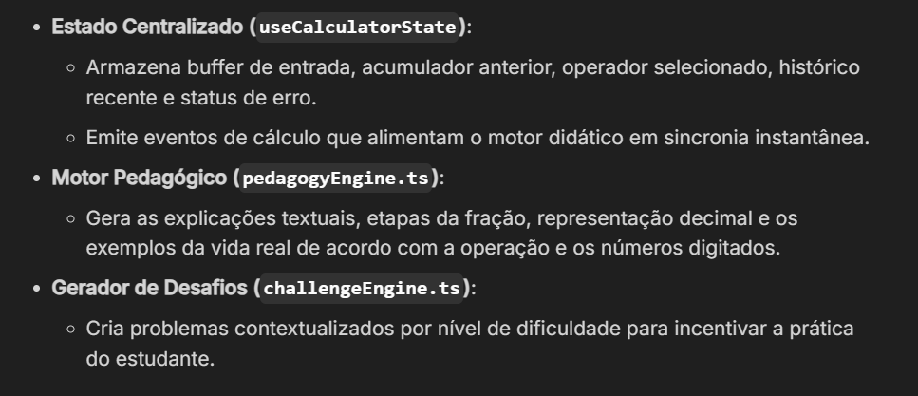
Como a aplicação recebe os números e identifica a operação escolhida?
Através do UseCalculatorState,
Como a lógica de programação é utilizada para realizar os cálculos e apresentar os resultados?
Experimente também realizar diferentes operações e observar como a aplicação se comporta. O objetivo não é dominar Python de imediato, e sim começar a compreender

Dica para solucionar
Comece descrevendo ao Google AI Studio o que deseja construir:

"Quero criar uma calculadora simples em Python que realize as quatro operações matemáticas básicas. Estou começando a aprender programação, então gere um código simples e organizado, com explicações sobre seus principais componentes."

Depois de gerar a solução, continue conversando com a IA: peça para explicar uma parte do código, identificar as variáveis utilizadas ou mostrar como a aplicação decide qual operação executar.

Mais importante do que gerar o código é entender a lógica por trás dele. Bora lá?

PROMPT UTILIZADO
Primeiro Passo - MODO PLAN
Você é um especialista em produtos digitais educacionais.

Quero criar uma Calculadora utilizando a Linguagem Python com as cinco operações (adição, subtração, multiplicação, divisão e porcentagem), uma aplicação simples para ajudar estudantes do ensino fundamental a realizar cálculos matemáticos básicos e entender o uso do cálculo de porcentagem.

A primeira versão deve permitir que a pessoa:
● Digite ou Selecione os números de 0 a 9;
● visualize o cálculo em um painel da mesma forma que uma calculadora de escritório;
● Tenha um formato de calculadora de Escritório;
● Tenha um Segundo Painel no Lado Direito da Calculadora Explicando resumidamente a operação matemática realizada e um ou dois exemplos de uso
● Utilize as Cores Azul, Branco e Preto na Composição do Design da Calculadora

Para cada objetivo, considere:
● Revisar cada operação matemática
● Que o design seja intuitivo utilizando técnicas de UI/UX atuais da área de Desenvolvimento web

Organize a resposta em:
1. problema que o aplicativo resolve;
2. público principal;
3. requisitos funcionais;
4. critérios que podemos utilizar para testar a primeira versão.

Não escreva código ainda.
REVISÃO DO PLANO
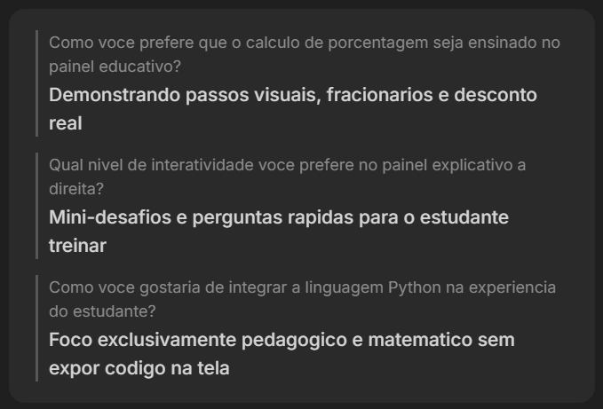
Após executado
Apresentou um Erro
Causa e Solução:
- Causa: Ao digitar um número na calculadora antes de selecionar um operador, a função generatePedagogyContent caía no bloco default e chamava a si mesma com os mesmos parâmetros repetidamente, provocando uma recursão infinita e o estouro da pilha de chamadas (Maximum call stack size exceeded).
- Correção: Implementada a função direta getIdlePedagogy para tratar os estados de entrada e valores iniciais de forma não-recursiva e segura, garantindo resposta imediata no painel pedagógico para qualquer dígito digitado.

Resumo do que foi construído:
- Calculadora com Formato de Mesa de Escritório:
  - Gabinete & Chassi: Design ergonômico inspirado nas calculadoras de mesa profissionais, com visor LCD duplo de alto contraste, célula solar no topo e teclas táteis.
  - Paleta de Cores Rigorosa: Composição estrita em Azul (operadores de destaque e porcentagem), Branco (teclas numéricas de 0 a 9 e vírgula) e Preto/Azul Marinho (chassi, teclas de controle AC/CE e contraste do display).
  - Entrada Numérica Flexível: Digitação tanto pelos botões na tela quanto diretamente pelo teclado físico do computador (com suporte a 0-9, +, -, *, /, %, Enter, Backspace e Esc).
- As Cinco Operações & Motor Pedagógico:
  - Adição (): Agrupamento de parcelas e soma com exemplos cotidianos (figurinhas, economia).
  - Subtração (): Ideia de diferença e resto, com cálculo de troco real.
  - Multiplicação (): Adição repetida de parcelas iguais e formação de fileiras.
  - Divisão (): Repartição equitativa com tratamento educativo e seguro para divisão por zero ("Indeterminado").
  - Porcentagem (): Decomposição em fração sobre base 100, forma decimal, fração irredutível simplificada e aplicação prática de descontos e acréscimos comerciais.

- Painel Educativo Lateral Inteligente (Lado Direito):
  - Aba "Como Funciona o Cálculo": Explicação passo a passo em tempo real, termos matemáticos (Minuendo/Subtraendo, Fatores/Produto, etc.), grade visual interativa de 100 blocos centesimais e exemplos do dia a dia.
  - Aba "Mini-Desafios": Perguntas rápidas contextualizadas para o estudante treinar, com opção de transferir o problema com 1 clique para a calculadora e contador de acertos consecutivos.
  - Aba "Fita de Papel": Registro impresso de bobina das contas realizadas durante a sessão.

Questionário: Imersão Engenharia de Software - Aula Google AI Studio

- O que é o Google AI Studio e qual a sua principal funcionalidade?
- Quais são os pré-requisitos para começar a usar o Google AI Studio?
- Explique o que são as "System Instructions" no contexto do Google AI Studio e qual a sua importância.
- O que significa o termo CRUD e quais operações ele engloba?
- Por que é importante definir requisitos e especificações antes de pedir para a IA gerar o código de um aplicativo?
- Quais foram as funcionalidades básicas solicitadas para o aplicativo StudyFlow?
- Por que os dados do aplicativo StudyFlow foram armazenados no local storage em vez de um banco de dados?
- Quais vantagens o uso do TypeScript e da componentização trazem para o desenvolvimento do aplicativo?
- Como o Google AI Studio facilita o aprendizado e o desenvolvimento para iniciantes na área de tecnologia?
- Quais são as formas de publicar ou compartilhar o aplicativo criado no Google AI Studio?
- Por que é importante que o desenvolvedor tenha conhecimento técnico mesmo ao usar ferramentas de IA generativa?
- O que é o "Playground" dentro do Google AI Studio e para que ele é usado?
- Explique o conceito de "dados mocados" (mockados) e sua utilidade no desenvolvimento do aplicativo.
- Qual é o próximo passo sugerido após a criação inicial do aplicativo no Google AI Studio?
- Como a gamificação pode ajudar na organização dos estudos, segundo a aula?

